

Филиалом ППК «Роскадастр» по Москве выдано почти 5 млн сведений
из ЕГРН в 2026 году
В 1 квартале 2026 года в столице выдано свыше 4,7 млн выписок из Единого государственного реестра недвижимости (ЕГРН). Самый запрашиваемый вид сведений из реестра недвижимости сменился с выписки о правах отдельного лица
(1,4 млн), как было в 2025 году, на выписку об объекте недвижимости (1,7 млн). Такие изменения свидетельствуют об увеличении активности граждан при получении сведений о недвижимости.
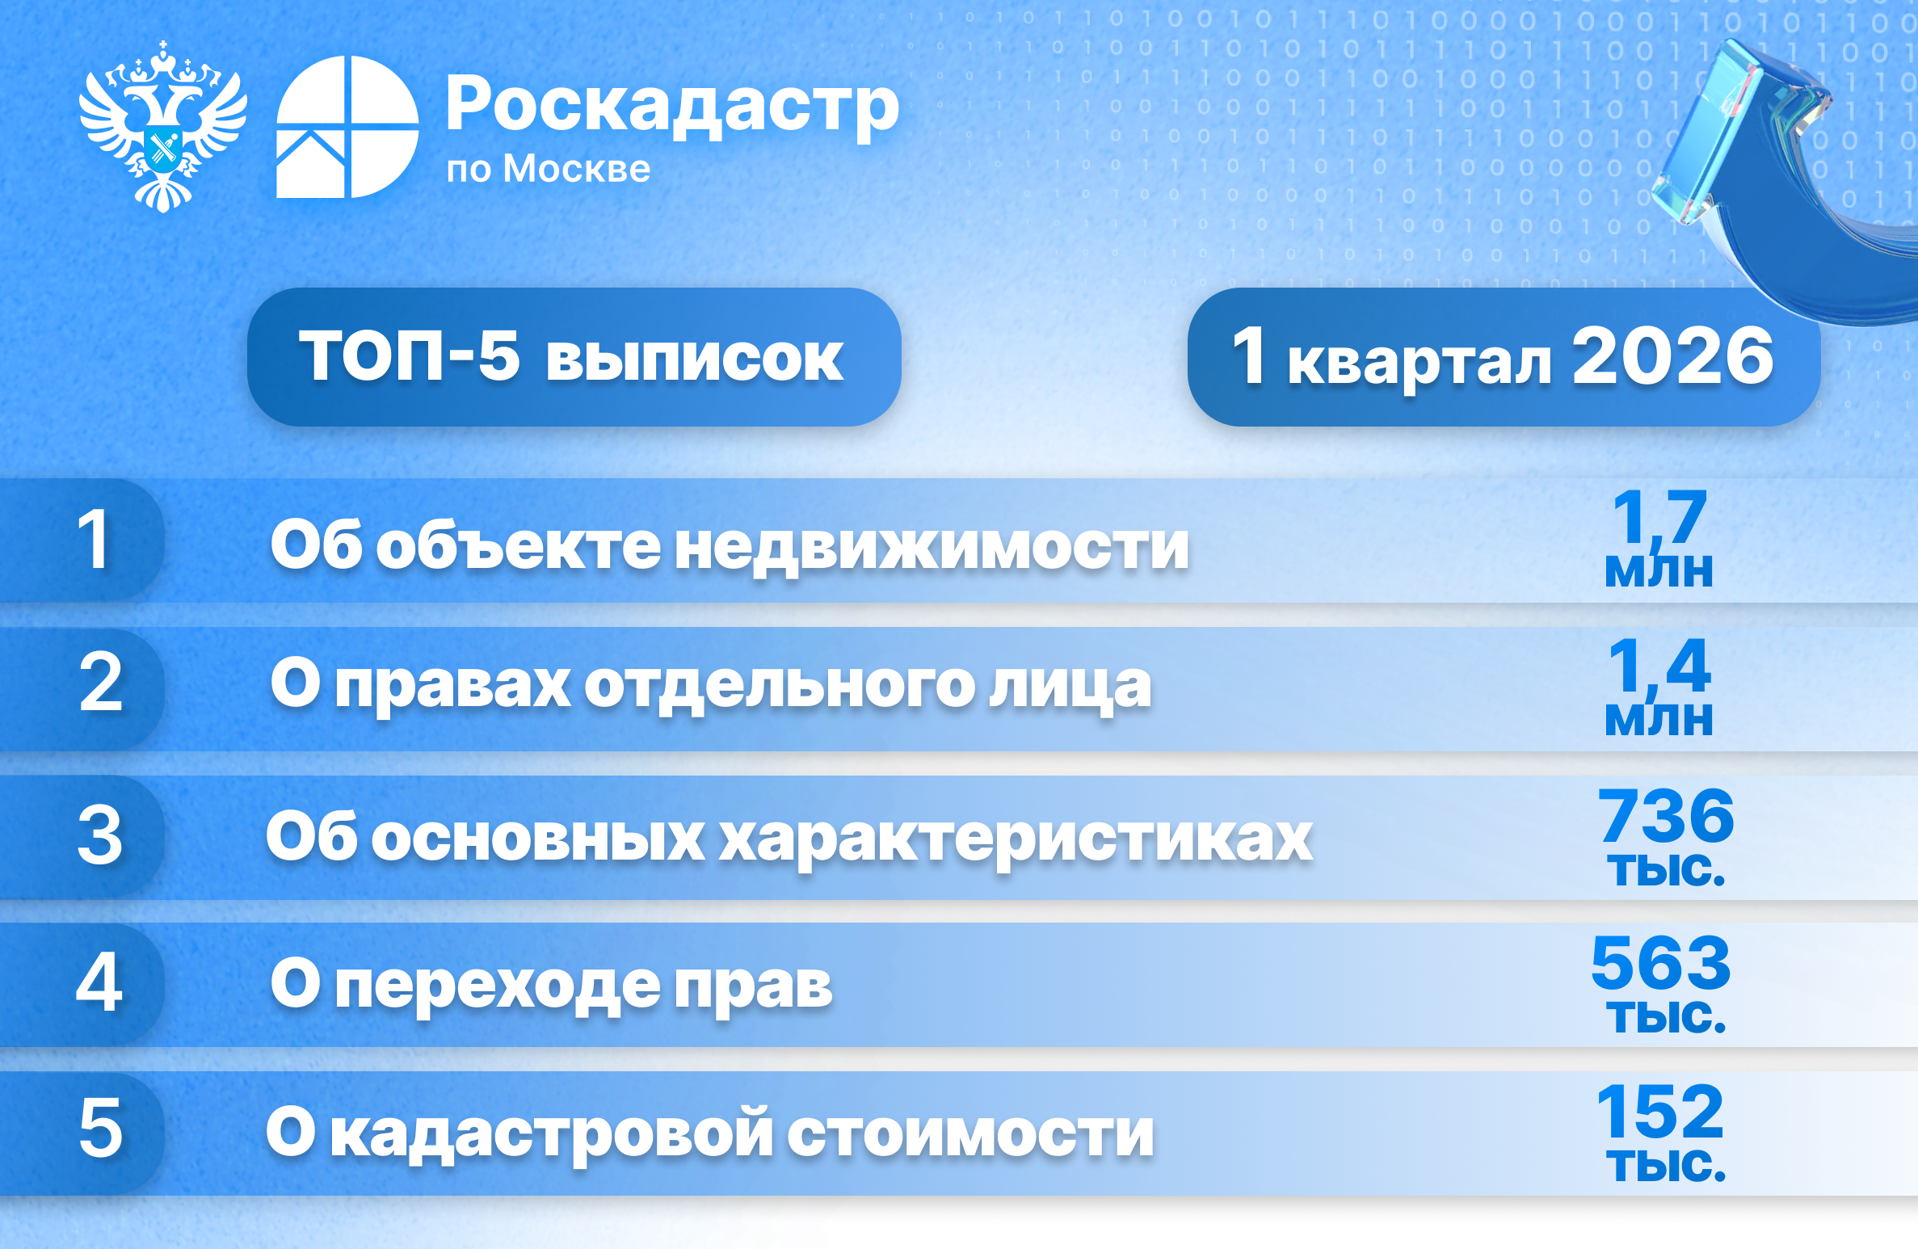
Кроме того, наиболее популярными в 2026 году документами в Москве стали: выписка об основных характеристиках – выдано более 736 тысяч сведений,
о переходе прав на объект недвижимости – 563 тысячи и о кадастровой стоимости
– 152 тысячи.
При этом электронный формат предоставления сведений из ЕГРН по-прежнему остается наиболее востребованным у жителей столицы.
«В текущем году только 1% сведений из ЕГРН выдан в бумажном виде. И это не удивительно, ведь цифровой способ предоставления услуг позволяет существенно сэкономить время и дает возможность получить их в любом удобном месте», — рассказала директор филиала ППК «Роскадастр» по Москве Елена Спиридонова.
Также стоит отметить, что в 2026 году наблюдается повышение спроса на предоставление сведений из ЕГРН у ветеранов специальной военной операции.
«В Москве в 1 квартале 2026 года ветеранам боевых действий выдано более четырехсот льготных сведений из ЕГРН, что уже составляет половину от общего объема таких выписок, выданных в прошлом году», — сообщила Елена Спиридонова.
Напомним, что для отдельных категорий граждан на получение выписок из ЕГРН предусмотрена льгота в размере 50%. К ним относятся: ветераны боевых действий, ветераны Великой Отечественной войны, инвалиды, а также многодетные семьи. Для получения такой льготы заявителю необходимо приложить подтверждающие документы, выданные в соответствии с действующим законодательством. Например, ветеранам боевых действий следует представить копию ветеранского удостоверения.
Получить общедоступные сведения из ЕГРН может любое заинтересованное лицо, воспользовавшись Единым порталом государственных и муниципальных услуг, доступ к которому возможен через официальный сайт Роскадастра или Росреестра.

Контакты для СМИ
Пресс-служба филиала ППК «Роскадастр» по Москве
8(495)587-78-55 (вн.23-33)
press@77.kadastr.ru
kadastr.ru
Москва, шоссе Энтузиастов, д. 14

